Centar za odgoj i obrazovanje Čakovec šk.god. 2019/2020.

Predmet: Tjelesna i zdravstvena kultura
Učitelj: Vedran Vurušić
Nadnevak: 23.4.2020.
Nastavna tema: vježbe istezanja

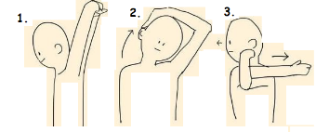

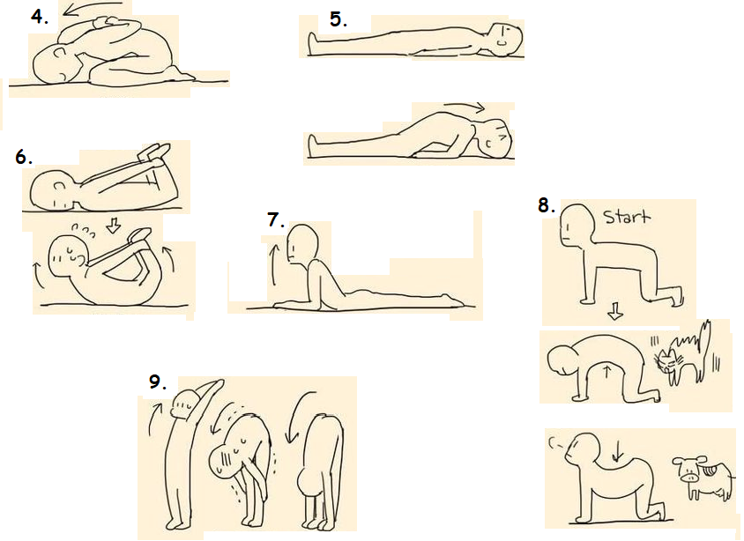

10. Relaksacija- otresi ruke i noge te duboko udahni 10x.

